**Инструкция по работе с ZOOM для членов Ученого совета**

Zoom — сервис для проведения видеоконференций и онлайн-встреч. Организовать встречу может любой, создавший учетную запись. Бесплатная учетная запись позволяет проводить видеоконференцию длительностью 40 минут.

Для организации видеоконференции или онлайн-занятия в программе ZOOM необходимы: - компьютер или ноутбук с подключением к интернет; - рабочий микрофон (например, гарнитура от телефона, наушники со встроенным микрофоном) или встроенный микрофон в ноутбуках; - веб-камера (в ноутбуках она встроенная); - материалы для занятия (презентация, изображения, программы и т.п.).

1. Скопируйте и установите программу видеосвязи ZOOM по ссылке:   
   <https://zoom.us/client/latest/ZoomInstaller.exe>
2. Получив ссылку-приглашение вида:

Самарский ГАУ приглашает вас на запланированную конференцию: Zoom.

Тема: Ученый совет Самарского ГАУ

Время: Это регулярная конференция

Подключиться к конференции Zoom

<https://us02web.zoom.us/j/82710649891?pwd=VHZud2dadHpPN1hXYld0aHoya1M2UT09>

Идентификатор конференции: **827 1064 9891**

Код доступа: **12345**

Копируете ссылку из текста, вставляете ее в адресную строку любого современного браузера (Google Chrom, Opera, Mozilla), видите окно:



Жмем кнопку «Открыть приложение «Url:Zoom Launcher»



Переходим на страницу входа в конференцию, вписываем имя участника:

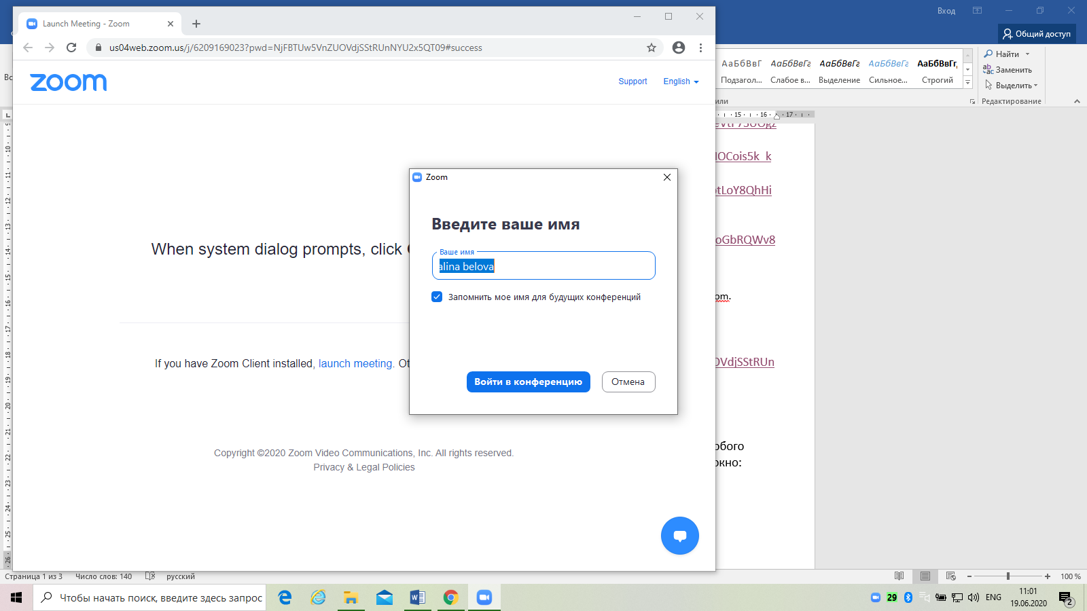

Далее подключаемся с использованием звука и видео компьютера.